ed il Barocco Ragusano sulle orme di Montalbano
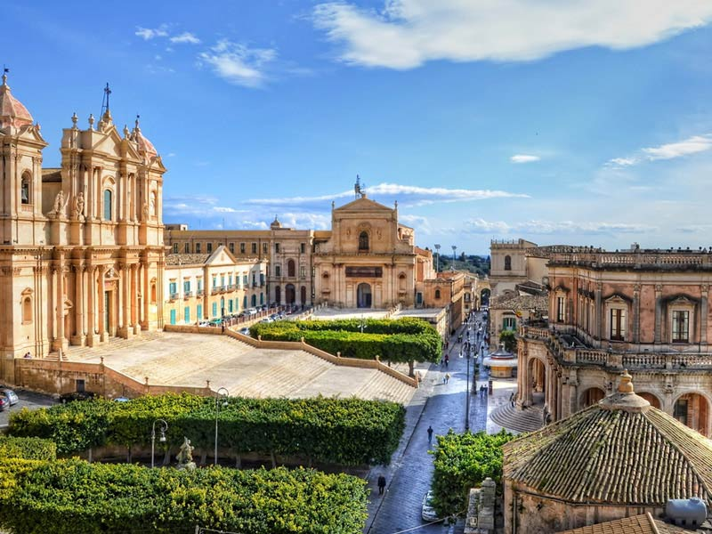
...con i prelibati sapori della tradizionale gastronomia siciliana
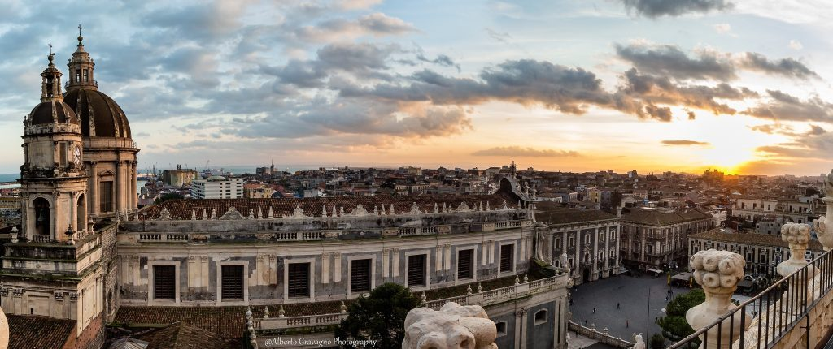
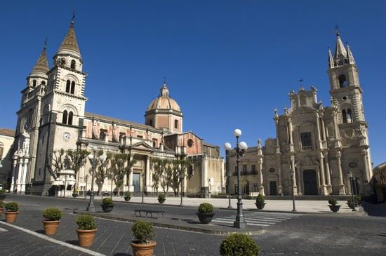

20 –26 Maggio 2021
( 7 giorni – 6 notti)

Quota individuale 1.065,00 €
(Quota valida per minimo 35 pax)

Supplemento camera singola: 180,00 €
Iscrizioni con il versamento dell’acconto di € 310,00
Saldo entro il 20/04/2021
Organizzazione Tecnica: Avvenire Viaggi

ETSI Sede di Novara – Via dei Caccia 7/B - tel. 0321/6751054-42 fax 0321/6751041 etsi@cislnovara

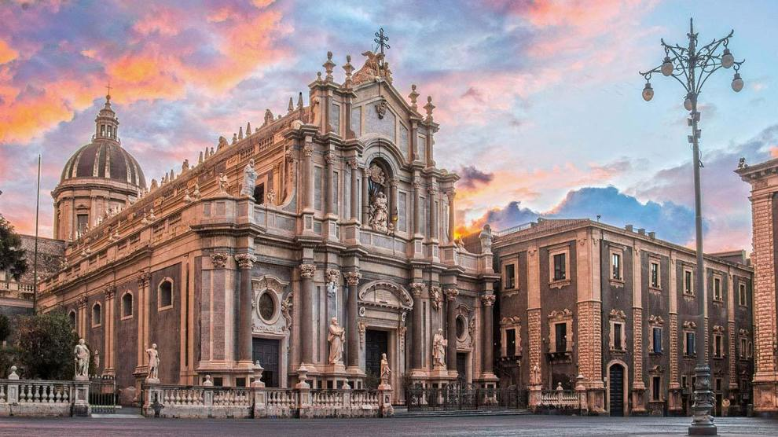
1° Giorno Giovedì 20 maggio: Milano – Catania – Fontane Bianche
Raduno dei partecipanti e trasferimento all'aeroporto di Milano. Partenza con volo per Catania. Incontro con il Bus e la Guida- Accompagnatrice. Pranzo libero. Visita guidata della città di Catania, seconda città dell’isola per importanza storico artistica, posizionata
in riva allo Ionio fra gli agrumeti. Catania è una città dall’aseptto barocco che si distingue per il colore scuro della pietra lavica con cui sono costruiti i palazzi più importanti. Una passeggiata in centro storico condurrà attraverso le vie ed i monumenti caratteristici di questa città, da Piazza Duomo, con la Cattedrale e la fontata del “Liotro”, simbolo di Catania, l’elegante via Etnea, alla fine della quale domina l’imponente Etna, la successione delle sue piazze, la famosa via dei Crociferi con la sue splendide facciate barocche.
Trasferimento per la sistemazione in Hotel Villaggio a Fontane Bianche. Cena e pernottamento

2° Giorno Venerdì 21 maggio: Siracusa
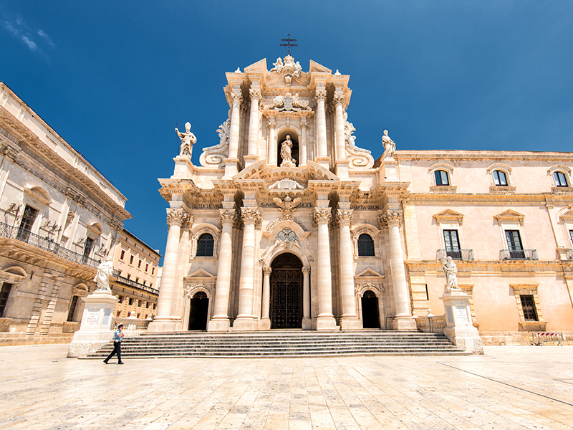
Prima colazione in Hotel. Giornata dedicata alla visita della città di Siracusa, la più bella città "greca" in Sicilia che si allunga con l'Isola di Ortigia, scenario di numerose riprese del Commissario Montalbano ma anche memore di tante reminiscenze storiche, del suo passato greco e di lotte con Atene e Cartagine. Definita da Cicerone " la più grande e più bella di tutte le città greche" è stata riconosciuta nel 2005 Patrimonio Mondiale dell'UNESCO. La mattina sarà dedicata alla visita del Parco Archeologico della Neapolis con il Teatro Greco, l’Anfiteatro romano, l’Orecchio di Dionisio (dall’acustica straordinaria) e le Latomie. Pranzo in ristorante con menu tipico . Si proseguirà con la visita di Ortigia, il centro antico della città, nel quale fanno spicco il Tempio di Apollo e di Artemide,risalente alla fine del VII secolo a.C. il più antico tempio dorico in Sicilia. Da via XX settembre, che conserva le antiche mura erette da Dionisio il Vecchio nel IV sec. a.C., si arriva a Porta Marina. Dal giardino del Foro Italico si raggiunge invece la Fontana Aretusa, antica sorgente d'acqua dolce proveniente da una grotta che degrada verso il mare. Merita una visita anche il Duomo, sorto in età bizantina e costruito su di un antico tempio dorico. Cena e pernottamento in Hotel.
3° Giorno Sabato 22 maggio: Marzamemi – Oasi Naturalistica di Vendicari
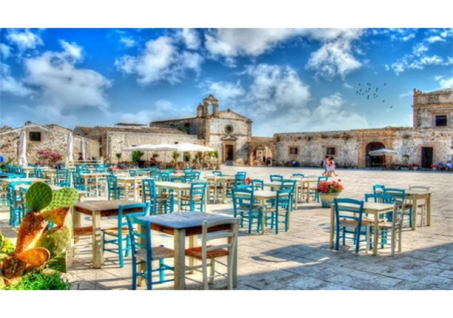
Prima colazione in hotel. Mattinata dedicata all’escursione dedicata a paesaggi e natura con l’Oasi naturalistica di Vendicari, riserva pochi km a sud di Noto. Successiva sosta a Marzamemi, suggestivo borgo sul mare. Le casette dei Pescatori sono le protagoniste del borgo marinaro e si affacciano sulla piazza principale della tonnara. Rientro in hotel per il pranzo. Visita pomeridiana di Scicli, cittadina barocca Patrimonio Uniesceo, una delle locatione principali della fiction “Il Commissario Montalbano”, in cui si riconosce la piazza del Commissariato, la Farmarica ed alcune chiese. Passeggiata nel bellissimo centro barocco di Scicli. Cena e pernottamento in hotel

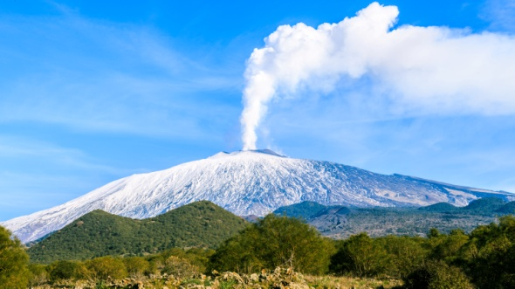
4° Giorno Domenica 23 maggio: Etna – Taormina
Prima colazione in hotel. In mattinata partenza per l'Etna, il vulcano attivo più elevato d'Europa: l'ascensione in Bus è prevista sino a c.a. 1800 MT., attraversando i suoi feudi coltivati (oliveti e agrumeti) fino a 1000 MT., boscosi fino a 2000 MT., oltre i quali si presenta con il suo patrimonio di crateri, lava e cenere. Pranzo con menu tipico .
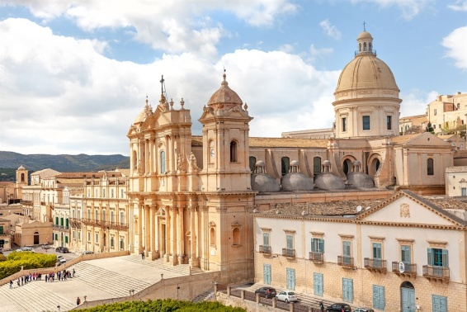
Nel pomeriggio si giunge nella caratteristica e mondana cittadina di Taormina con la visita in particolare del famoso Teatro Greco-Romano ancora oggi luogo di spettacoli ed eventi culturali. Sosta nel rinomato centro storico e tempo libero a disposizione per apprezzare l’atmosfera speciale di Taormina e per lo shopping. Rientro in Hotel. Cena e pernottamento.
5° Giorno Lunedì 25 maggio: Noto
Prima colazione in hotel.
Al mattino si giunge al centro storico di Noto, per la visita della città del barocco, costruita agli inizia del Settecento, sfruttando e valorizzando i dislivelli naturali del monte Meti, è un centro urbano dal fascino inesauribile: tutta la città è un alternarsi di chiese e palazzi in un tripudio decorativo fatto di capitelli, fregi, volute, putti e mascheroni. Visita della Cattedrale, recentemente riaperta dopo un lungo restauro. Cena e pernottamento in hotel. Rientro in hotel per il pranzo. Pomeriggio libero a disposizione per il relax, mare, piscina.
Cena e pernottamento in hotel
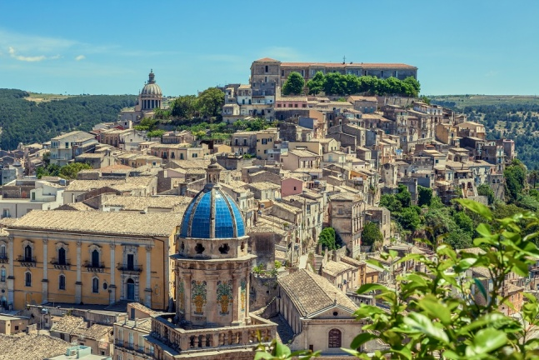
6° Giorno Martedì 25 maggio: Ragusa – Modica
Prima colazione in Hotel.
Mattinata dedicata alla visita dell'antica Ragusa Ibla, dominata dal Duomo con l’imponente facciata e la cupola neoclassica. Nel 1693 in seguito al terremoto che devastò la Sicilia orientale, a nobiltà agricola del luogo promosse con grande tempestività la ricostruzione della città sull’adiacente collina del Teatro. La Ragusa Ibla si riprese molto più lentamente. Le due città crebbero l’una accanto all’altra tra continue divisioni, fino al 1926, quanto si “ricongiunsero” nel nome unico di Ragusa. Pranzo in ristorante con menu tipico.
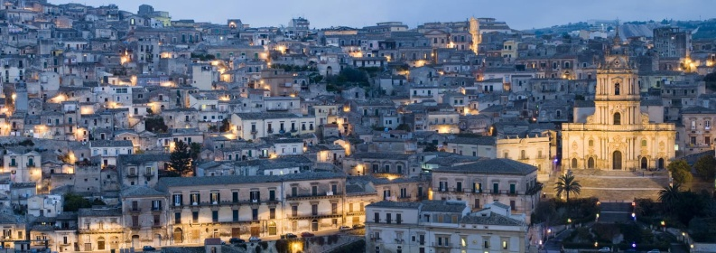
Pomeriggio dedicato a Modica, detta “città strappata alla roccia”. Visita al del centro storico, ricostruito dopo il terremoto del 1693 che ne ha determinato l’aspetto barocco ed un gioiello artistico: la scenografica facciata settecentesca di S. Giorgio, attribuita al siracusano Rosario Gagliardi.
Cena e pernottamento in hotel.

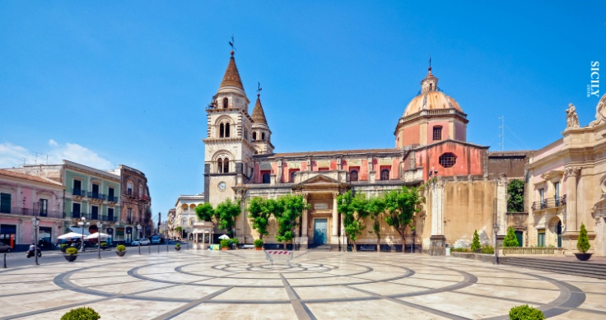
7° Giorno Mercoledì 26 maggio: Acireale e la Riviera di Ciclopi
Prima colazione in Hotel.
Carico dei bagagli in bus. In mattinata visita di Acireale, comune costruito su di un altopiano di origine lavica, chiamato la Timpa che, con i suoi 161 metri di altezza, la pone quasi a strapiombo sul mar Ionio. Il centro di Acireale è la Piazza del Duomo, su cui si affacciano alcuni degli edifici più importanti della città, tra cui la Chiesa Cattedrale, la Basilica dei Santi Pietro e Paolo, il Palazzo del Comune, il Palazzo Modò.
Si attraversa la famosa Riviera dei Ciclopi: uno dei più suggestivi litorali della costa ionica, caratterizzato da scogliere di origine vulcanica nel caratteristico colore antracite.
Sosta ad Aci Castello, con la famosa fortezza di origine bizantina che domina la rupe di fronte l’abitato. Pranzo libero.
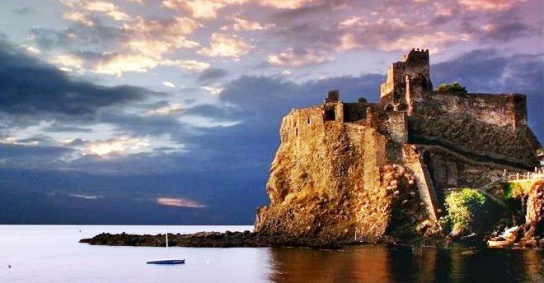
Trasferimento all’aeroporto ed operazioni di check-in ed imbarco sul volo per il rientro a Milano. Sbarco, ritiro bagagli e rientro in bus riservato alle proprie sedi.

La Quota comprende:
- Accompagnatore e Guida locale per tutte le visite
- Volo di linea a/r Milano – Catania – Milano incluso tasse e diritti aeroportuali
- 1 Bagaglio da stiva incluso
- 1 bagaglio piccolo a mano
- Sistemazione 8 notti in hotel 4 stelle a Fontane Bianche (Hotel Villaggio SPIAGGE BIANCHE)
- Trattamento di pensione completa dalla cena del 20 maggio alla prima colazione del 26 Maggio
- Pasti con menu tipici regionali
- Bevande ai pasti (vino ed acqua minerale)
- Formula bevande in hotel “Soft All Inclusive”: ai pasti vino della casa, acqua e succhi alla spina; Open Bar presso il bar della spiaggia e della piscina con acqua, soft drink e succhi alla spina; snack durante il giorno ad orari stabiliti
- Servizio spiaggia
- Utilizzo della piscina attrezzata in hotel
- Animazione durante il soggiorno
- Servizio guida per tutte le visite, come da programma
- Servizio bus GT in Sicilia per escursioni e trasferimenti come da programma
- Assicurazione sanitaria - bagaglio
La Quota non comprende:
- la tassa di soggiorno,
- ingressi alla data odierna (Euro 30.00 circa )
- pranzi del 20/05 e 26/05,
- quanto non indicato alla voce LA QUOTA COMPRENDE
- Assicurazione annullamento facoltativa pari ad € 40,00

